Исходный материал

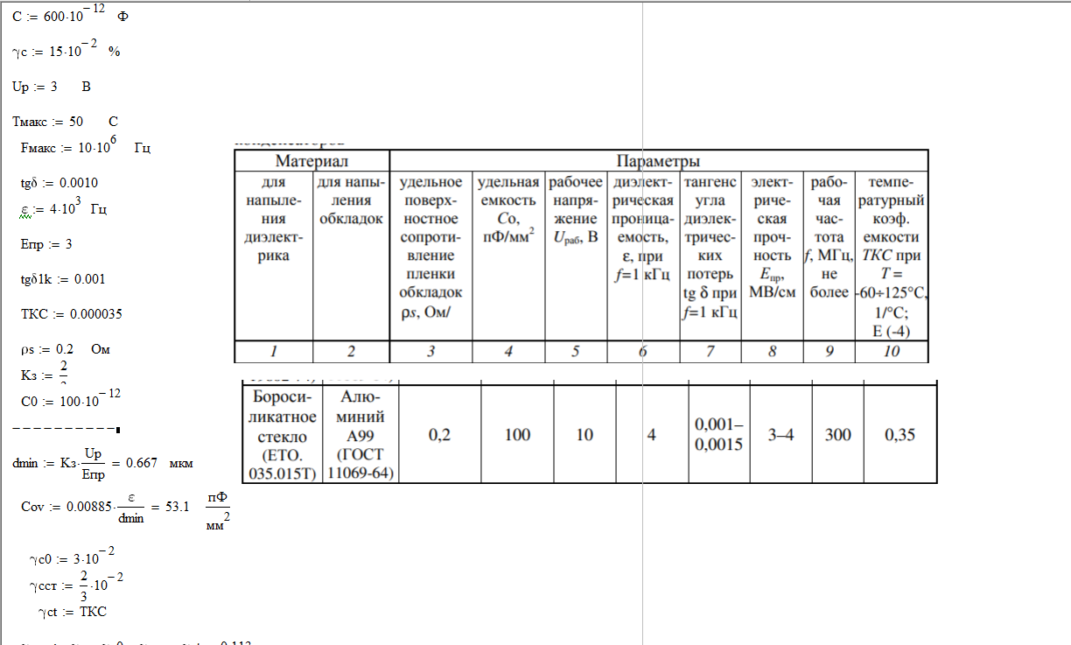Расчёт:

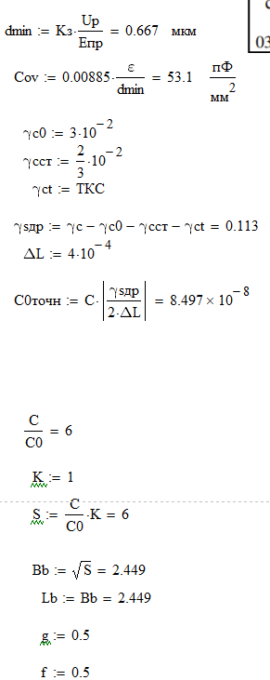

Т.к. C/C0<5 мм^2 коэф K=1 продолжаем расчёт

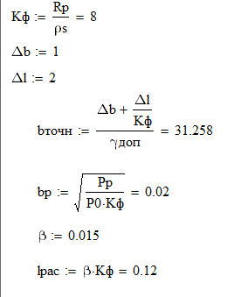

Т.к. 1<Кф<10 мы выбрали плоский резистор прямоугольной формы

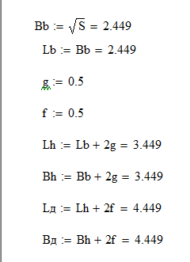\

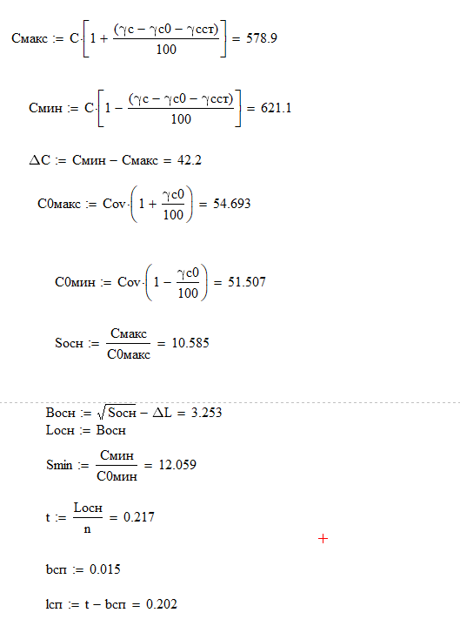

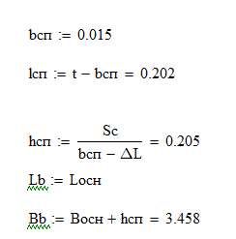

При проведении расчётов были получены заданные в ТЗ параметры конденсатора